软件开发方向
“图书借阅管理系统”软件需求
规约
二零二零年五月
修订历史记录
日期 | 版本 | 说明 | 作者
2020-5-16 | 0.8 | 未评审的初稿（已按期完成） | 王佳佳
2020-5-17 | 1.0 | 已评审初稿（通过） | 刘欢、陈豪、李建伟、王俊凯、张莹莹、张志鹏

目录
1 引言 4
1.1 目的 4
1.2 文档格式 4
1.3 预期的读者和阅读建议 4
1.4 范围 5
1.5 术语 5
1.6 参考文献 5
2 系统概述 5
2.1 概述 5
2.2 功能 6
2.3 运行环境 6
2.4 假设与依赖 7
3 系统特性 7
3.1 系统角色 7
3.2 管理员功能模块 8
3.2.1 登录注册 8
3.2.2 系统设置 9
3.2.3读者管理 9
3.2.4 图书管理 9
3.2.5 图书借还 9
3.2.6 系统查询 10
3.3 用户功能模块 10
3.4 游客功能模块 10
4 非功能性需求 11
4.1 性能需求 11
4.2 安全性需求 11
4.3 可用性需求 11
4.4 用户文档 12
4.5 其它需求 12
5 外部接口需求 12
5.1 用户接口 12
5.2 硬件接口 13
5.3 软件接口 13
5.4 通信接口 13

1 引言

1.1 目的
该文档首先给出了整个系统的整体网络结构和功能结构的概貌，试图从总体架构上给出整个系统的轮廓，然后又对功能需求、性能需求和其它非功能性需求进行了详细的描述。其中对功能需求的描述采用了UML的用例模型方式，主要描述了每一用例的基本事件流，若有备选事件流则描述，否则则省略。而且还给出了非常直观的用例图。这些文字和图形都为了本文档能详细准确地描述用户的需求，同时也为用户更容易地理解这些需求的描述创造了条件。
该文档详尽说明了这一软件产品的需求和规格，这些规格说明是进行设计的基础，也是编写测试用例和进行系统测试的主要依据。同时，该文档也是用户确定软件功能需求的主要依据。

1.2 文档格式
本文档按以下要求和约定进行书写：
（1）页面的左边距为2.5cm，右边距为2.0cm，装订线靠左，行距为最小值20磅。
（2）标题最多分三级，分别为黑体小三、黑体四号、黑体小四，标题均加粗。
（3）正文字体为宋体小四号，无特殊情况下，字体颜色均采用黑色。
（4）出现序号的段落不采用自动编号功能而采用人工编号，各级别的序号依次为（1）、1）、a)等，特殊情况另作规定。

1.3 预期的读者和阅读建议
本文档的主要内容共分4部分：综合描述、系统特性、和非功能性需求和外部接口描述。综合描述部分主要对系统的整体结构进行了大致的介绍；系统特性部分对系统的功能需求进行了详细描述，是本文的主要部分；非功能性需求部分对非功能需求进行了详细的描述；外部接口需求部分对用户界面、软件接口、硬件接口和通讯接口等进行了描述。
本文档面向多种读者对象：
（1）项目经理：项目经理可以根据该文档了解预期产品的功能，并据此进行系统设计、项目管理。
（2）设计员：对需求进行分析，并设计出系统，包括数据库的设计。
（3）程序员：配合《设计报告》，了解系统功能，编写《用户手册》。
（4）测试员：根据本文档编写测试用例，并对软件产品进行功能性测试和非功能性测试。
（5）销售人员：了解预期产品的功能和性能。
（6）用户：了解预期产品的功能和性能，并与分析人员一起对整个需求进行讨论和协商。
（7）其他人员：如部门领导、公司领导等可以据此了解产品的功能和性能。
在阅读本文档时，首先要了解产品的功能概貌，然后可以根据自身的需要对每一功能进行适当的了解。

1.4 范围
该产品是在积累了丰富业务经验的基础上进行开发的，在需求上，充分考虑了具体用户的实际情况。本产品将主要适用于江苏省各高级中学的成绩管理，主要完成学生成绩录入、批量导入、学生成绩分析与统计等业务，也可作为学校学生与教务管理系统的一个子模块。

1.5 术语

1.6 参考文献

2 系统概述

2.1 概述
开发一个完善的图书借阅管理系统，管理员可以通过功能强大的Internet及时地向读者发布图书的最新动态。与传统管理方式相比，借助软件系统安全性更高、容量更大、成本更低。对于用户来说，能够得到海量的信息和方便的查询方式，用户的需求得到了极大满足，系统开发的目的由此可见。
在当前中国经济持续蓬勃发展的背景下，虽然国家各地区自然特点以及长期经济基础水平各异所带来的地域差异十分明显，但是大众对于知识信息的渴望需求是一致的，充分利用信息技术来更快地获取信息资源成为广大人民群众的呼声[3],系统开发的意义在于顺应了时代的要求，同时能够提高国家信息化水平，助推经济发展。

2.2 功能
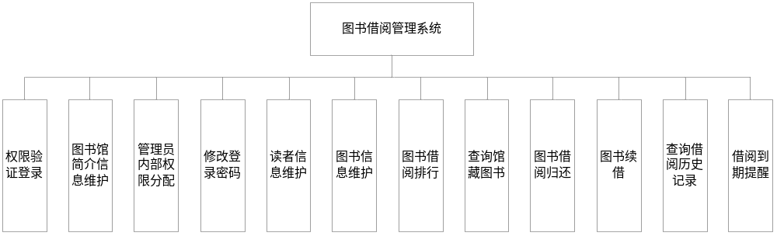图一 图书借阅管理系统功能

2.3 运行环境
该系统为B/S三层结构，它的运行环境分客户端、应用服务器端和数据库服务器端三部分。
以下是系统的软件环境。
（1）客户端
操作系统：Windows7或更新版本。
浏览器：IE6以上，其它常见浏览器如FireFox。
（2）应用服务器端
操作系统：Windows7 Server或更新版本。
应用服务器：Tomcat 8.5。
（3）数据库服务器端
操作系统：Windows7或更新版本。
数据库系统：MySQL。

2.4 假设与依赖
本项目是否能够成功实施，主要取决于以下的条件：
（1）图书馆能够积极地配合，为了项目的开发和实施，在必要时对现有的业务流程进行合理的调整。
（2）图书馆为本项目组调研、开发和实施过程提供必要的工作环境和系统运行环境，这些环境有助于本项目组开展工作。
（3）图书馆为本项目组提供完整的功能和性能需求资料，以便于安博对其进行分析，从而形成完善的软件需求。
（4）图书馆为软件系统的运行提供必要的且能够满足系统运行条件的硬件环境和通讯环境，不合适的硬件环境和通讯环境将会影响系统的性能。
（5）本项目组掌握先进的能够适用于该项目的技术，这是系统的性能是否优化和项目能否成功的保证。
（6）图书馆与本项目组具有相对稳定的项目团队，不稳定的团队将影响项目的进度和质量。

3 系统特性

3.1 系统角色
本系统主要用于以下几类人员：
（1）系统管理员，完成系统管理与维护，例如，管理维护读者、图书及数据字典等的维护。
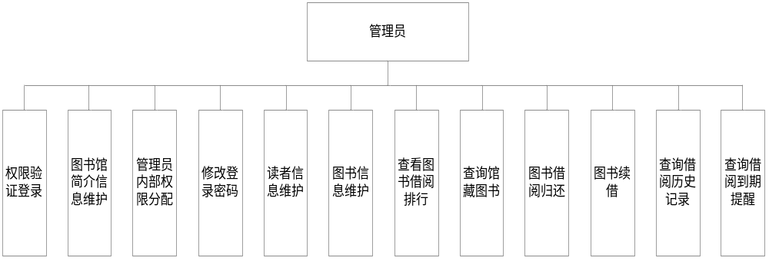
图二 管理员模块图

（2）读者用户，维护课程与成绩，查询所教课程的所有学生的成绩。
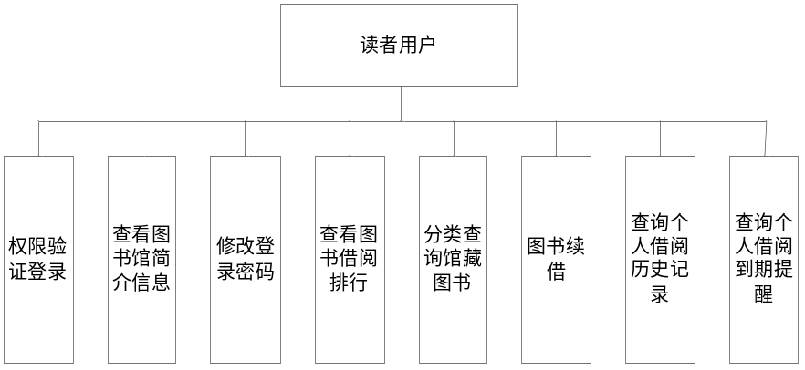
图三 读者用户模块图

（3）读者游客，可以查看图书馆的信息，具有对录入的图书信息进行查询的功能，还可以看到图书馆的借阅记录排行榜。

图四 游客模块图

3.2 管理员功能模块

3.2.1 登录注册
使用者：管理功能角色的用户。
目的：注册登录系统。
管理员通过开发时设置的预留密码可以进行登录操作，出于信息安全考虑，在数据库中密码以MD5加密的形式进行存储，极大的保证了安全，同时可以进行修改密码操作，定期更换密码。管理员的注册功能主要是指最高等级的人员可以随时增添分配新的管理角色，包括低级别的管理员和用户，注册成功后就可以在系统中进行登录。

3.2.2 系统设置
使用者：管理功能角色的用户。
目的：设置修改图书馆建设相关信息。
包括对图书馆建设相关信息的修改设置，例如图书馆名称、联系地址、建馆时间之类；还可以对借阅证进行设置，包括办证费用和有效期限，用户的有效期限截止后由管理员操作从数据库表中进行删除。

3.2.3读者管理
使用者：管理功能角色的用户。
目的：管理读者信息。
包括对读者类型的设置和读者信息的录入，读者类型的设置目前初步分为学生、教师和其他，以后根据实际情况可以再增加分类；读者信息的录入必填项目为姓名、读者号、有效证件类型和证件号码，如果不填入在页面上会进行提示，无法正常录入，其他的出生日期、电子邮件号属于选填项目。

3.2.4 图书管理
使用者：管理功能角色的用户。
目的：主要实现对书架的设置和图书分类的设置以及图书详细信息的录入。
书架的管理范围包括新增书架的具体数量、修改书架的标号名称和删除书架信息操作，系统默认存放设置为一个书架存放同一类书籍，初始设置下书架命名方式参考所存放的书籍。图书类型的名称影响了书架名的设置，图书类别和书架名事实上无关联。录入图书的信息包括图书的中文全名、图书的门类、作者、出版社、存放的书架名称、录入时间和操作员名称，其中最后两项自主生成。

3.2.5 图书借还
使用者：管理功能角色的用户。
目的： 包括图书借阅、图书送还和图书续借三项主要操作。
图书借阅需要输入读者号进行查询，点击确定按钮后页面中首先显示出来读者的一些信息，之后可以选择图书的号码或图书名称作为借阅时的查询依据，添加成功后网页上出现一条借阅信息，包括名称、借阅和送还时间、出版社、存放位置和价格信息。其中借阅时间是当前时间，归还时间通过查询数据库中该类图书的借阅时限然后计算得到。

3.2.6 系统查询
使用者：管理功能角色的用户。
目的： 主要分为对存储的图书信息的查询，每一个用户借阅记录的查询以及归属个人的到期提示。
对于图书信息的查询，可以通过图书的一些关键信息来进行，比如书名、书的号码、类别、出版社、书架名。所有用户借阅信息支持条件搜索，可以选择借阅时间或者图书的相关信息来查询，亦或是两者均可，其中输入的借阅时间必须符合一定的规则，图书借阅到期查询在点击后直接显示出相关结果。

3.3 用户功能模块
用户必须按照管理员给予创建的账号名称和登录口令进行登录，登录成功后可以修改密码，数据库中以MD5加密形式存储，加强信息的安全性。用户和管理员相比，其功能主要为查询功能，主要分为图书馆信息查询，录入图书信息查询，对已有图书的续借功能，查询自己以往的借阅记录，以及所借图书的到期提醒功能。
图书馆建设信息只能查看，录入的图书类相关信息能够根据关键词条件查询操作。借阅功能与管理员查询一致，分为按图书内容和借阅时间两种；图书续借功能需要用户先输入自己的读者号，接着出现读者信息和该读者的未归还的借阅记录；在图书的到期提醒部分需要读者输入读者号进行查询，结果在下方显示。

3.4 游客功能模块
游客在未登录时可以查看图书馆的信息，具有对录入的图书信息进行查询的功能，还可以看到图书馆的借阅记录排行榜。查看图书馆的信息和用户查看结果显示一致，查询图书也和录入的信息保持一致，借阅排行是从过往所有借阅记录中统计的结果。

4 非功能性需求

4.1 性能需求
（1）客户端一般响应时间（除报表统计、数据导入）不超过1秒。
（2）报表统计时间不超过30秒。
（3）支持多名用户（图书馆可达到的规模）并发使用，并保证性能不受影响。

4.2 安全性需求
（1）权限控制
根据不同用户角色，设置相应权限，用户的重要操作都做相应的日志记录以备查看，没有权限的用户禁止使用系统。读者只可查看自已的借阅记录，游客未登陆为用户无法借阅。
（2）重要数据加密
本系统对一些重要的数据按一定的算法进行加密，如用户口令、重要参数等。
（3）数据备份
允许用户进行数据的备份和恢复，以弥补数据的破坏和丢失。
（4）记录日志
本系统应该能够记录系统运行时所发生的所有错误，包括本机错误和网络错误。这些错误记录便于查找错误的原因。日志同时记录用户的关键性操作信息。

4.3 可用性需求
（1）方便操作，操作流程合理
尽量从用户角度出发，以方便使用本产品。如：新增图书信息时，敲入回车键光标的自动跳转、输入法的自动转换，信息检索时输入汉语简拼快速检索到结果等。可以通过快速键方便管理员录入信息，所有操作可仅通过键盘完成。
（2）支持没有计算机使用经验、计算机使用经验较少及有较多计算机使用经验的用户均能方便地使用本系统。
（3）控制必录入项
本系统能够对必须录入的项目进行控制，使用户能够确保信息录入的完整。同时对必录入项进行有效的统一的提示。
（4）容错能力
系统具有一定的容错和抗干扰能力，在非硬件故障或非通讯故障时，系统能够保证正常运行，并有足够的提示信息帮助用户有效正确地完成任务。
（5）操作完成时有统一规范的提示信息
例如删除操作时，系统可提示警示框“您确认删除记录吗？操作不可恢复！”，用户点击确认后，系统才执行删除操作，删除后可直接返回相关页面。
（6）用户可自定义
为了满足业务的不断变化，一些重要的参数应该可以灵活设置。
（7）联机帮助与操作指南。

4.4 用户文档
同本软件一起发行的用户文档包括：
（1）安装手册：Word格式文件。
（2）用户手册：Word格式文件。
（3）在线帮助：HTML Help格式文件，联机式。

4.5 其它需求
（1）支持多浏览器。
（2）系统安装方便，易于维护。

5 外部接口需求

5.1 用户接口
本系统采用B/S架构，所有界面使用WEB风格，用户界面的具体细节将在概要设计文档中描述。

5.2 硬件接口
服务器端建议使用专用服务器。

5.3 软件接口
无特殊需求。

5.4 通信接口
无特殊需求。

